آشنايي با روش توليد ورق پيشرنگ درفرايند كويل كوتينگ

در استاندارد ASTM الزامات گريد و جنس ورق هايي كه جهت مصارف construction بايستي مصرف شوند را از نوع فولاد تجاري گريد A وB (COMMERCIAL STEEL GRADE A & B)عنوان كرده است همچنين اين ورق از نوع فولاد فرم دهي شده ((Forming Steel با گريدهاي مختلف مي باشد كه دركارخانه هاي فولاد، به روش نورد گرم توليد ميگردد و درصد عناصر شيميايي تشكيل دهنده آلياژ ورق موجب استحكام مكانيكي و فرم پذيري بالاي ورق ميگردد و همين امر استفاده از ورقهاي كويل را جهت استفاده در سازه هاي پيش ساخته و ساندويچ پانل رايج نمو ده است.

ورق نوردشده كه به شكل كلاف(كويل) در آمده است سپس براي آبكاري به خط ديگري كه به روش پيوسته طراحي شده وارد ميگردد و در اين مرحله است كه بر اساس نوع تركيب آبكاري ميتوان ورق گالوانيزه و يا ورق آلوزينك توليد نمود.

تفاوت اصلي در نوع پوشش دهي ورق و نوع تركيب آبكاري بكاررفته در حين آبكاري ورق مي باشد بطوريكه اگر از تركيب آبكاري كه بيش از 98 درصد فلز روي خالص و مذاب دارد استفاده گردد ورق گالوانيزه به روش غوطه وري گرم ايجاد ميگردد اما اگر از تركيب آبكاري كه داراي تركيب 55% آلومينيوم ، 43.4% روي و 1.6% سيليكون به روش غوطه وري گرم استفاده گردد ورق را آلوزينك مي نامند.

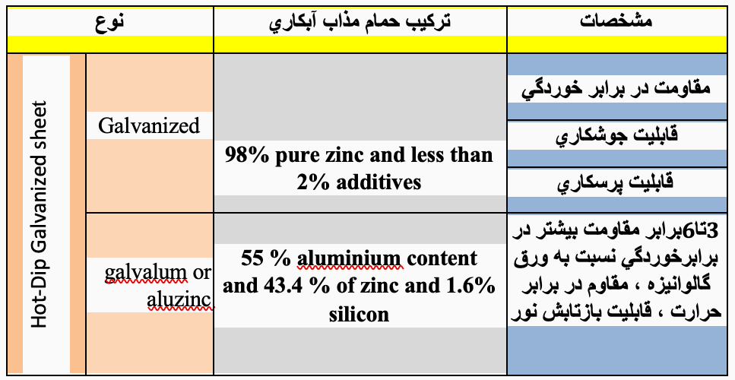

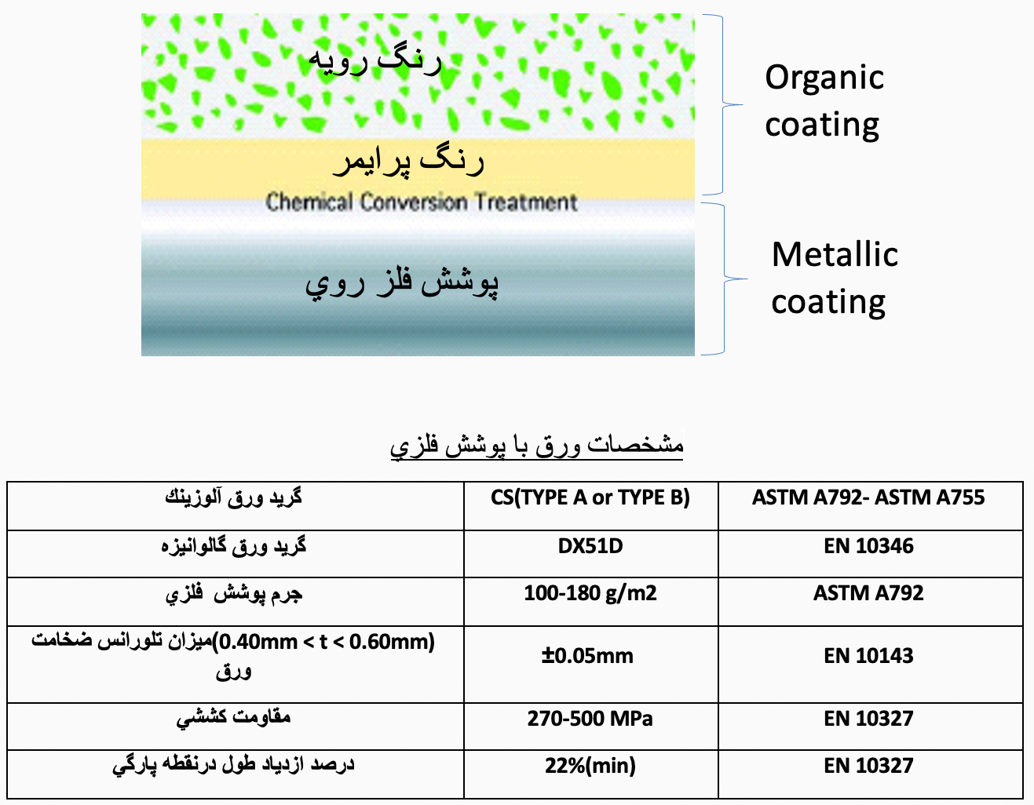

در ادامه دركارخانجات فولاد به منظور ایجاد پوشش رنگی، کلافهای آبكاري شده (گالوانيزه يا آلوزينك)، به صورت پیوسته به خط رنگ شارژ میشوند. در ابتدا ورق تحت شستشوی اولیه قرار گرفته و پس از چربی زدایی و شستشو با آب گرم توسط هوای گرم، خشک میشود . سپس برای بهبود مقاومت به خوردگی و افزایش چسبندگی رنگ به سطح ورق، محلول کروماته به دو سطح آن اعمال میگردد و سپس در دمای مناسبی خشک میشود.

در مرحله بعد رنگ اولیه )پرایمر( از جنس اپوکسی به دو طرف سطح ورق اعمال شده و با عبور ورق از کوره پخت اولیه، رنگ پرایمر روي سطح آن ایجاد میگردد . سپس برای اعمال رنگ نهایی بر روی رنگ اوليه (پرايمر) مي توان رنگ رویه ( (Top Coat از جنس رزين هاي مختلف از جمله پلی استر، پلاستيسول، اپوکسی، پلی اورتان، پلی وینیليدين فلوئوراید، آکریلیک و یا پلی آمید اعمال نمود لازم بذكر است رنگ رويه فقط بر روي يك سمت ورق ،سمت بيرون يا اصطلاحا outdoor اعمال ميگردد و به رنگ پرايمر سطح زیرین ورق كه قابلیت فرم پذیری بالايي دارد Back Coat مي گويند. در نهايت محصول نهايي به شكل كلاف (كويل) رنگي در ضخامت و عرض هاي مختلف بسته بندي و به مشتري ارسال ميگردد.